УДК 658.167

МОДЕЛЮВАННЯ УПРАВЛІНСЬКИХ РІШЕНЬ В ПРОЦЕСІ ФІНАНСОВОЇ РЕСТРУКТУРИЗАЦІЇ ПІДПРИЄМСТВА
ТЕЛЬНЮК О.С.
ШУМАЄВА О.О., к.держ.упр.
Анотація. У статті розглядається модель прийняття рішень з оптимізації та ліквідації незадовільної структури балансу. Визначаються прогнозні фінансові показники господарської діяльності організації.
Аннотация. В статье рассматривается модель принятия решений по оптимизации и ликвидации неудовлетворительной структуры баланса. Определяются прогнозные финансовые показатели хозяйственной деятельности организации.
Abstract. The article presents a model of decision-making to optimize the structure and liquidation unsatisfactory balance. Defined projected financial indicators of business organizations.
Актуальність проблеми. Аналіз господарської діяльності компанії дозволяє виявити проблеми на підприємстві, які пов’язані з незадовільним фінансовим станом. Причиною цього може бути негативний вплив як зовнішніх (зі сторони конкурентів, ринкової кон’юнктури, законодавства) так і внутрішніх факторів (застарілі основні засоби, неповне завантаження виробничих потужностей тощо).
Наслідком цього є об'єктивна необхідність проведення реструктуризації підприємств, застосування принципово нових підходів до управління, методів планування та реалізації стратегії і тактики виробничо-господарської діяльності на основі відповідних організаційному рівневі законів і закономірностей. У результаті проведення реструктуризації створюються можливості для реалізації переваг ринкового ведення господарства, удосконалення управління, раціонального використання основного та оборотного капіталу, підвищення рівня прибутковості, рентабельності та конкурентоспроможності підприємства.
Для вирішення даної проблеми пропонується модель прийняття рішень з оптимізації структури балансу, яка дозволить удосконалити систему управління підприємством та не допустити здійснення процедури банкрутства на підприємстві.
Аналіз публікацій. Недостатня теоретична й практична розробленість напрямків вирішення проблеми фінансової реструктуризації підприємства в сучасних умовах обумовила необхідність аналізу наукових концепцій, методичних і практичних рекомендацій стосовно здійснення комплексу заходів щодо змін у пасивах та активах підприємства – оптимізації структури перших і підвищення ефективності використання других, а також розробки й впровадження нових, адекватних сучасним економічним реаліям підходів до зміни фінансової структури підприємства. Різним аспектам фінансової реструктуризації присвячена значна кількість розробок вітчизняних і зарубіжних науковців, а саме: Є. Андрущак, І. Ансоффа, Л. Батенко, М. Білик, Л. Воротіної, А. Гриньова, В. Гриньової, І. Мазура, Л. Федулової, В. Шапіро, З. Шершньової та багатьох інших. Однак слід зазначити відсутність єдності думок щодо особливостей здійснення фінансової реструктуризації в процесі реформування та фінансового оздоровлення підприємств.
Метою статті є представлення моделі прийняття управлінських рішень в процесі фінансової реструктуризації підприємства.
Основний зміст. В умовах ринкової економіки стратегічною метою управління підприємством є підвищення рівня його вартості. Отже дослідження ефективності формування фінансових ресурсів є важливим завданням управління підприємством а в найбільш широкому розумінні управління активами та пасивами являє собою процес оптимізації їх структури, при якому досягається забезпечення визначених стратегій фінансового менеджменту. Прикладами таких стратегій та цілей можуть бути:
– оптимальна структура активів, що забезпечує максимальний рівень доходності;
– оптимальна структура пасивів, що забезпечує мінімізацію витрат по залученню джерел фінансування;
– формування структури активів та пасивів, що забезпечує досягнення максимальної величини маржі, тобто позитивної різниці між доходністю та витратами.
Вирішення вищезазначених завдань потребує достатньо складних механізмів розрахунків із використанням сучасних методів фінансової реструктуризації [1, с. 46-47].
Для вирішення даної проблеми пропонується модель прийняття рішень з оптимізації структури балансу, яка дозволить удосконалити систему управління підприємством та не допустити здійснення процедури банкрутства на підприємстві. Ця модель здійснює відновлення структури балансу, що приведе підприємство до задовільного фінансового стану, індикатором чого є платоспроможність підприємства. Основними фінансовими показниками платоспроможності підприємства обрані коефіцієнт поточної ліквідності та коефіцієнт забезпечення власними засобами, які є достатніми для визначення напрямку фінансової реструктуризації. Структура балансу вважається незадовільною, якщо виконується хоча б одна з цих умов:

$\left\{\begin{aligned}Кпл= \frac{ОА}{КЗ}<2 \\ Кз.в.з= \frac{ВК-НА}{ОА}<0,1\end{aligned}\right.$ $\left\{\begin{aligned}Кпл= \frac{ОА}{КЗ}<2 \\ Кз.в.з= \frac{ВК-НА}{ОА}<0,1,\end{aligned}\right.$$\left\{\begin{aligned}Кпл= \frac{ОА}{КЗ}<2 \\ Кз.в.з= \frac{ВК-НА}{ОА}<0,1,\end{aligned}\right.$ (1)

де ОА – оборотні активи, тис. грн.;
КЗ – кредиторська заборгованість, тис. грн.;
НА – необоротні активи, тис. грн.;
ВК – власний капітал, тис. грн.
З відношень (1) видно, що поліпшення одного з коефіцієнтів веде до погіршення іншого, тому що значення оборотних активів знаходяться у чисельнику одного та знаменнику другого коефіцієнту. Перевагою аналізу цих показників фінансового стану підприємства є те, що визначається баланс між коефіцієнтами, який збільшує ефективність провадження фінансової реструктуризації. Взаємозв’язок показників платоспроможності підприємства вимагає від його керівництва використання в реструктуризаційних процесах комплексного підходу.
Проблема незадовільної структури балансу вирішується завдяки математичним співвідношенням, які виходять з формул коефіцієнтів ліквідності та платоспроможності. До цих співвідношень також додаються обмеження, які не дозволять управляти необоротними активами та власним капіталом підприємства та знижувати їх до критичних обсягів, що негативно вплине на виробничу діяльність підприємства та призведе до його самоліквідації. На основі визначених коефіцієнтів використовується така схема переходу до задовільної структури балансу (фінансової реструктуризації), яка поліпшить фінансовий стан підприємства. Основні схеми переходів наведені в табл. 1.

Таблиця 1 – Схеми переходів до задовільної структури балансу
№ | Схеми переходів |  | Співвідношення
1 | НА – у | ВК | $$\frac{аНА}{100}≥у≥max\left\{\begin{aligned}2КЗ-ОА-х \\ \frac{0,1ОА-ВК+НА-0,1х}{0,9} \\ -\frac{bОА}{100}+х\end{aligned}\right.$$
 | ОА + у - х | КЗ – х
2 | НА | ВК + у | $$\frac{аВК}{100}≥у≥max\left\{\begin{aligned}2КЗ-ОА-х \\ \frac{0,1ОА-ВК+НА-0,1х}{0,9} \\ -\frac{bОА}{100}+х\end{aligned}\right.$$
 | ОА + у – х | КЗ – х
3 | НА + у - х | ВК + у | $$\frac{аВК}{100}≥у≥max\left\{\begin{aligned}\frac{2КЗ-ОА}{2} \\ 0,1ОА-ВК+НА \\ -\frac{bОА}{100}+х\end{aligned}\right.$$
 | ОА | КЗ - х

В таблиці 1, змінні х, у – це визначені обсяги збільшення або зменшення відповідного показника та а, b – допустимі проценти змін необоротних та оборотних активів, а також власного капіталу. Дані коефіцієнти встановлюються керівництвом підприємства виходячи з техніко - економічного аналізу підприємства та можливості реалізації запланованих дій.
На основі вищенаведеного сформована модель прийняття рішення, яка допоможе керівництву аналізувати діяльність підприємства, виявляти проблеми, пов’язані з неплатоспроможністю та здійснювати фінансову реструктуризацію. Ця модель може включати велику кількість фінансових показників, які можуть бути застосовані у пошуку проблем, що пов’язані з платоспроможністю підприємства. Ці фінансові коефіцієнті повинні мати однакові елементи, які будуть пов’язані по принципу взаємодії коефіцієнтів ліквідності та забезпечення власними засобами, тобто оборотні активи знаходяться у чисельнику одного показника та у знаменнику іншого. Коли вибірка має більше двох показників, коефіцієнти повинні взаємодіяти по принципу «ланцюга», наприклад:

$Кпл= \frac{ОА}{КЗ},Кз.в.з= \frac{ВК-НА}{ОА},Кч= \frac{ПЗ}{ВК}$$Кпл= \frac{ОА}{КЗ},Кз.в.з= \frac{ВК-НА}{ОА},Кч= \frac{ПЗ}{ВК},$ (2)

де ПЗ – позиковий капітал, тис. грн.
З формул видно, що вони взаємодіють між собою, та коефіцієнт чутливості взаємодіє з першим показником коефіцієнтом ліквідності за допомогою коефіцієнта забезпеченості власними засобами. Таким чином, в цій моделі є можливість використовувати багато різник фінансових коефіцієнтів. Вирішення таких складних задач потребує використання засобів спеціального програмного забезпечення та обчислювальної техніки, інакше дана модель не матиме практичного застосування. Розглянемо алгоритм прийняття рішення щодо вибору політики проведення фінансової реструктуризації з урахуванням взаємодії двох фінансових показників коефіцієнта поточної ліквідності та коефіцієнта забезпечення власними засобами (рис. 1).
Дана модель має п’ять основних етапів:
1. Визначення коефіцієнтів ліквідності та забезпеченості власними засобами стану підприємства. Ці показники обчислюються на конкретну дату.
2. Порівняння визначених показників з нормативними значеннями та вибір необхідної гілки моделі.
3. Використання необхідного співвідношення для переходу до задовільної структури балансу. На цьому етапі визначаються обсяги збільшення або зменшення статей балансу, а саме необоротних та оборотних активів, власного капіталу та кредиторської заборгованості.

Використання схеми 2
Формування політик (пакет 2)
Кпл ≤ 2
Використання схеми 3
Формування політик (пакет 3)
Прийняття рішення
Використання схеми 1
Формування політик (пакет 1)
Кпл ≤ 2
Не потребує фін. реструктур.
Кз.в.з ≤ 0,1
Вхідні дані ОА, КЗ, ВК, НА
Кпл = ОА/КЗ
Кз.в.з = (ВК-НА) /ОА

Так
Так
Так
Ні
Ні
Ні

Рисунок 1 – Модель прийняття рішення щодо вибору політики проведення
фінансової реструктуризації

4. Формування «чистої» або змішаних політик для реалізації фінансової реструктуризації. На даному етапі визначається пакет змішаних політик, на основі якого приймається рішення про фінансову реструктуризацію.
5. Прийняття рішення про фінансову реструктуризацію. На цьому етапі оцінюється кожна сформована політика в рамках виробничої діяльності підприємства. Керівництво аналізує поточний техніко – економічний, фінансово – господарський, майновий стан підприємства для практичного використання конкретної політики ліквідації неплатоспроможності організації.
Для розрахунку коефіцієнтів пропонується використовувати алгоритм побудови нейронних мереж. Використовуючи найпростішу нейромережеві архітектури (персептрон з одним прихованим шаром) і базу даних (з фінансовими звітами підприємства і всіма параметрами) легко отримати працюючу систему прогнозування. Причому облік, або неврахування системою зовнішніх параметрів буде визначатися включенням, або виключенням відповідного входу в нейронну мережу.
Більш досвідчений експерт може з самого початку скористатися яким-небудь алгоритмом визначення важливості (наприклад, використовуючи нейронну мережу із загальною регресією і генетичним підстроюванням) і відразу визначити значимість вхідних змінних, щоб потім виключити з розгляду параметри, що недостатньо впливають.
До основних переваг використання нейронних мереж для моделювання підприємства відносяться:
- можливість відтворення порівняно складних нелінійних залежностей;
- відсутність вимог до оволодіння навичками традиційного програмування, оскільки нейромережі самонавчальні вирішувати різні завдання;
- висока швидкодія (особливо у випадку апаратної реалізації з використанням переваг масового паралельного обробки);
Ще одна серйозна перевага використання нейронних мереж полягає в тому, що експерт не є заручником вибору математичної моделі поведінки часового ряду. Побудова нейромережевої моделі відбувається адаптивно під час навчання, без участі експерта. При цьому нейронної мережі пред'являються приклади з бази даних і вона сама підлаштовується під ці дані [2].
Робота з нейронними мережами здійснюється в такій послідовності:
- Вибір архітектури та ініціалізація структури за допомогою відповідної функції.
- Навчання нейронної мережі за допомогою одного з алгоритмів.
- Використання навченої мережі (застосування до вхідних даних, серіалізація і т.д.).
Приймаючи рішення про структуру НМ, варто вибирати кількість схованих шарів, кількість нейронів у кожнім шарі, функцію активації нейронів. Різний вплив на кінцевий результат навчання має і модифікація методу навчання зворотного поширення. Визначити оптимальну НМ можна на підставі експериментів, порівнюючи кількісні показники навчання.
Коли необхідно спрогнозувати величину вихідних показників ліквідності підприємства залежності від декількох параметрів, то НМ виступає в ролі класифікатора, тобто вона не намагається спрогнозувати наступне значення конкретної суми, а на підставі вже сформованої в результаті навчання множини фінансових показників підприємства за минулий час і зовнішнього впливу світового ринку намагається вибрати найбільше придатний стан для вихідних параметрів. Таким чином, задача зводиться до того, щоб навчити мережу давати деяке значення на виході, при подачі на вхід сукупності вхідних параметрів, від яких залежить рішення задачі. Тобто ми подаємо на входи мережі вектор значень рівня інфляції за деякий проміжок часу, вектор значень поточних активів та пасивів підприємства, вектор значень цін на матеріал виробництва, вектор значень обсягу виробництва підприємства та вектор значень курсів валют за деякий проміжок часу. Після навчання мережі подаємо на вхід групу показників, що не зустрічалась у навчальній множині, а як прогнозовану величину одержимо вихідні показники ліквідності підприємства [3].
Критерієм зупинки навчання можна вважати досягнення визначеної точності, або здійснення визначеного числа циклів навчання.
При створенні навчальних програм були використані функції ALGLIB, зазначені в таблиці 2.

Таблиця 2 – Функції ALGLIB, що застосовані при вирішенні задачі
Функція | Призначення
mlpcreate1() | Створення нейронної мережі з одним прихованим шаром, з нелінійною функцією активації, лінійним вихідним шаром. Ваги в мережі заповнюються невеликими випадковими значеннями
mlpcreate2() | Створення нейронної мережі з двома прихованими шарами, з нелінійною функцією активації, лінійним вихідним шаром. Ваги в мережі заповнюються невеликими випадковими значеннями
mlptraines() | Навчання нейронної мережі за допомогою ранньої зупинки (базовий алгоритм - L-BFGS з регуляризацією).
mlptrainlbfgs() | Навчання нейронної мережі за допомогою L-BFGS алгоритму регуляризації. Підпрограма навчання нейронної мережі з перезавантаженням у випадкових позиціях. Алгоритм добре підходить для задач будь-якої розмірності (вимоги до пам'яті і крок складності є лінійними відносно номеру ваги).
mlptrainlm() | Навчання нейронної Мережі з використанням модифікації Левенберга-Марквардт з точним Гессенским розрахунком і регулярізацією. Підпрограма навчання нейронної мережі з перезавантаженням у випадкових позиціях. Алгоритм добро підходить для невеликих і середніх завдань (соті частки ваг).
mlpprocess() | Моделювання НМ

Послідовність створення мережі полягала в тім, що багаторазово створювалася структура мережі, для якої змінювалися кількість шарів.
У такий спосіб розроблена програма створення і навчання чотиришарової НМ. Проведено порівняння 3 алгоритмів навчання реалізованих у ALGLIB на 4 запусках процесу навчання при різних початкових умовах, результати яких приведені в таблицях. В результаті досліджень шести розглянутих топологій НМ була обрана найкраща для вирішення даної задачі – чотиришаровий персептрон, визначена кількість нейронів у прихованих шарах – по 5 нейронів у кожному із прихованих шарів, та найбільш оптимальний метод – навчання нейронної мережі за допомогою L-BFGS алгоритму регуляризації.
Розроблений програмний модуль «Підтримка прийняття рішень» дозволяє за допомогою нейронних мереж побачити нелінійний зв'язок між вхідними і вихідними змінними. За допомогою історії навчити мережу и розрахувати вихідні значення подаючи на вхід вектор вхідних чинників. Форма підсистеми підтримка прийняття рішень відображена на рис. 2

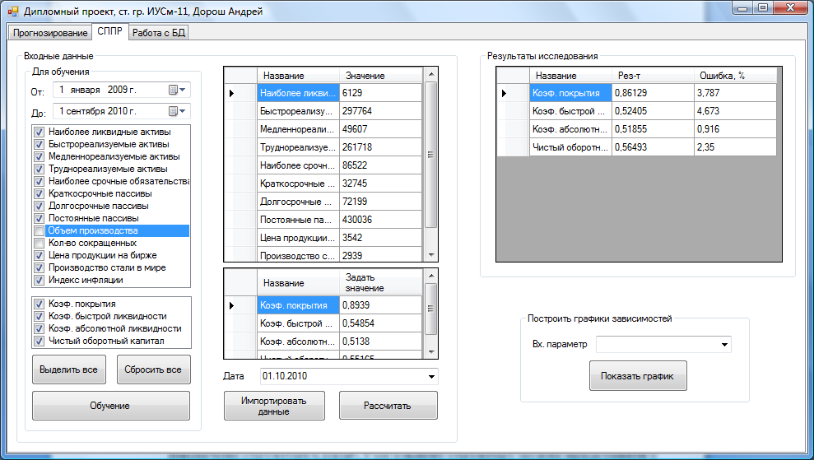
Рисунок 2 – Форма підсистеми підтримки прийняття рішень

В результаті роботи системи були розраховані вихідні показники ACR – коефіцієнт абсолютної ліквідності, QR – коефіцієнт швидкої ліквідності, CR – коефіцієнт покриття, а також розрахована похибка від оптимальних показників.
На рис. 3 представлений графік залежностей вихідних коефіцієнтів від найбільш ліквідних активів.
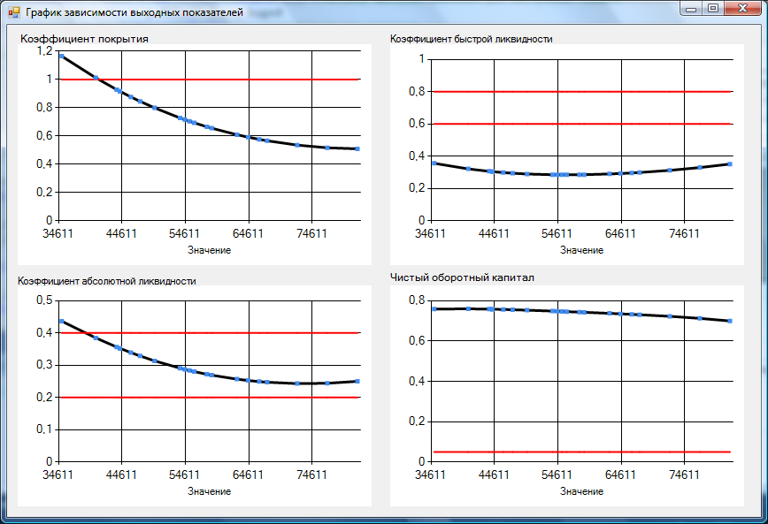
Рисунок 3 – Графік залежностей вихідних коефіцієнтів від найбільш ліквідних активів

Висновки: Поліпшення платоспроможності є однією з основних задач керівництва будь-якого підприємства. Вирішення даної проблеми можливо завдяки формуванню політики ліквідації незадовільної структури балансу, що комплексно підходить до фінансової реструктуризації активів та пасивів підприємства. Цей інструмент системи управління організацією в короткий період часу вивільнить додаткові фінансові ресурси, які необхідні для ведення господарської діяльності. Це можливо досягти завдяки моделі прийняття рішення щодо вибору політики проведення фінансової реструктуризації, яка підвищує рівень інформаційної забезпеченості прийняття управлінських рішень. Також, за допомогою цієї моделі збільшуються оперативність, обґрунтованість та зменшуються ризики прийняття управлінських рішень щодо оптимізації структури балансу.

Література

1. Шинкаренко О.М. Проблемні питання оптимізації структури активів та пасивів // Збірник наукових праць ЧДТУ. – 2008 р. – № 21
2. Борисов Ю., Кашкаров В., Сорокин С. Нейросетевые методы обработки информации и средства их программно-аппаратной поддержки // Открытые системы. – 1997 г. – №4. – С. 45-47
3. Дорош А.И., Светличная В.А., Андриевская Н.К. Функциональная структура системы поддержки принятия решения для задач финансовой реструктуризации предприятия // Інформаційні управляючі системи та комп’ютерний моніторинг (ІУС-2012) / Матерiали IV мiжнародної науково-технiчної конференцiї студентiв, аспiрантiв та молодих вчених. – Донецьк, ДонНТУ – 2012

